Итоги деятельности отдела государственного земельного надзора за первое полугодие 2016 года.

Отдел государственного земельного надзора Управления Россельхознадзора по Оренбургской области, осуществляет надзор (контроль) за соблюдением земельного законодательства на землях сельскохозяйственного назначения и земельных участках сельскохозяйственного использования.
В соответствии с возложенными задачами, отделом государственного земельного надзора за первое полугодие 2016 года было проведено 335 контрольно-надзорных мероприятий, из них:
- плановых – 233 проверки,
- внеплановых – 102 проверки.
Проконтролированная в ходе проверок площадь составляет 137,921 тыс. га земель сельхозназначения. Площадь, на которой установлены правонарушения составляет 46,923 тыс.га.
По выявленным нарушениям Управлением приняты следующие меры административного воздействия:
- составлено 190 протоколов об административных правонарушениях;
- выдано 50 предписаний об устранении выявленных нарушений
- вынесено 209 постановлений на сумму 2966,05 тыс.рублей.
взыскано штрафов на сумму 680,4 тыс.рублей.

В общем количестве правонарушений преобладают те, которые связаны с несоблюдением отраслевых статей КоАП РФ:
- по ч. 1 ст. 8.6 КоАП РФ (самовольное снятие и перемещение плодородного слоя почвы) - 41 нарушение,
- по ч. 2 ст. 8.6 КоАП РФ (уничтожение плодородного слоя почвы) - 13 нарушений,
- по ч.2 ст. 8.7 КоАП РФ (невыполнение обязанностей по рекультивации земель, обязательных мероприятий по улучшению земель и охране почв) – 17 нарушений,
- по ч.2 ст.8.8 КоАП РФ (неиспользование земельного участка из земель сельскохозяйственного назначения) – 4 нарушения,
- по ст.19.5 КоАП РФ (невыполнение законного предписания) – 33 нарушения,
- по ч. 2 ст.10.10 КоАП РФ (нарушение правил эксплуатации мелиоративных систем, повреждение мелиоративных систем) – 18 нарушений.

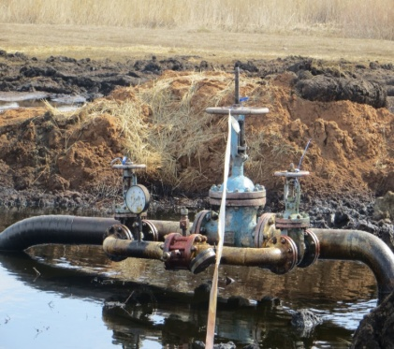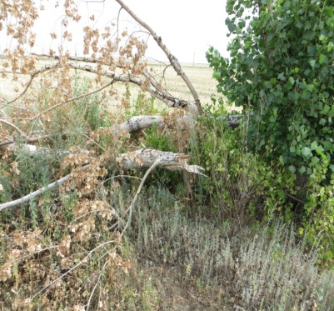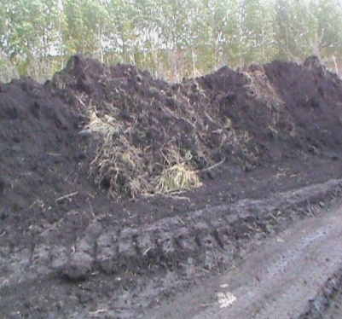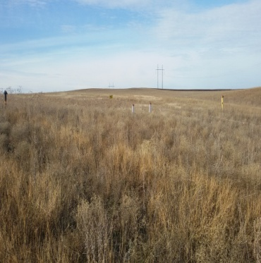

Отделом государственного земельного надзора проводится работа по проведению административных обследований объектов земельных отношений в соответствии с Постановлением Правительства от 18 марта 2015 года РФ № 251 «Об утверждении правил проведения административных обследований объектов земельных отношений». За первое полугодие 2016 года было проведено 10 таких мероприятий.
Так же отделом начата работа по проведению плановых (рейдовых) осмотров, обследований в соответствии с приказом Министерства сельского хозяйства РФ от 16 октября 2015г. № 475 «Об утверждении порядка оформления и содержания плановых рейдовых заданий на проведение плановых (рейдовых) осмотров, обследований и оформления результатов таких плановых (рейдовых), осмотров, обследований». Данные рейдовые осмотры были проведены в Абдулинском, Орском и других районах Оренбургской области, информация о выявленных нарушениях направлена на согласование в прокуратуру Оренбургской области в соответствии с ФЗ № 294 от 26.12.2008г. «О защите прав юридических лиц и индивидуальных предпринимателей при осуществлении государственного контроля (надзора) и муниципального контроля».
На основании указания Россельхознадзора № ФС-СД-5/4925 от 22.05.2008г. о принятии дополнительных мер по выявлению и уничтожению дикорастущих наркосодержащих растений на землях с/х назначения, в 2016 году выявлено очагов на общей площади – 11,775 га.
Информация по данным фактам была направлена в Управление Министерства внутренних дел по Оренбургской области, для принятия соответствующих мер.

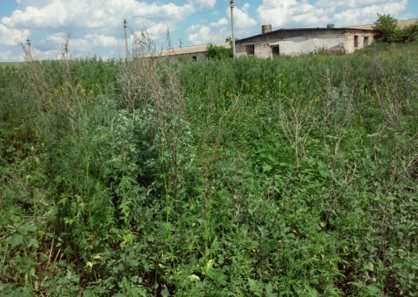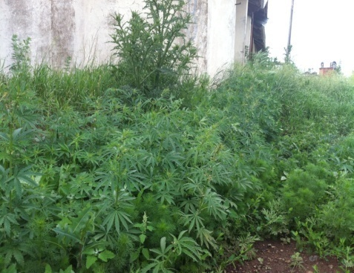

За 6 месяцев Управлением было направлено 3 исковых заявления для исчисления вреда:
- в Арбитражный суд Оренбургской области ООО «Газпромнефть Оренбург» в границах МО Караванный с/с, Оренбургского района, размер вреда составил 1 784 160 рублей, на площади 1239 кв.м;
- в Арбитражный суд Оренбургской области ПАО «Оренбургнефть» в границах МО Южноуральский с/с, Переволоцкого района, размер вреда составил 1 391 040 рублей, на площади 966 кв.м;
- в УМВД земельный участок ООО «Вектор-А» в Бугурусланском районе, размер вреда составил 43 200 000 рублей, на площади 30 000 кв.м.
Управлением совместно с ФГБУ «Оренбургский референтный центр Россельхознадзора» в целях контроля за сохранением плодородия и выявления загрязнения земель сельскохозяйственного назначения опасными химическими веществами, патогенами и экопатогенами за 6 месяцев 2016 года было отобрано 637 почвенных образцов, в том числе на агрохимические показатели 421 образец, на химико-токсикологические показатели – 216 образцов. В 91 пробе превышен уровень ПДК (что в процентном соотношении составляет 42%), в 90 пробах установлено уничтожение органического вещества – гумуса (что в процентном соотношении составляет – 21%).
Фото. Взаимодействие с Оренбургским референтным центром Россельхознадзора.

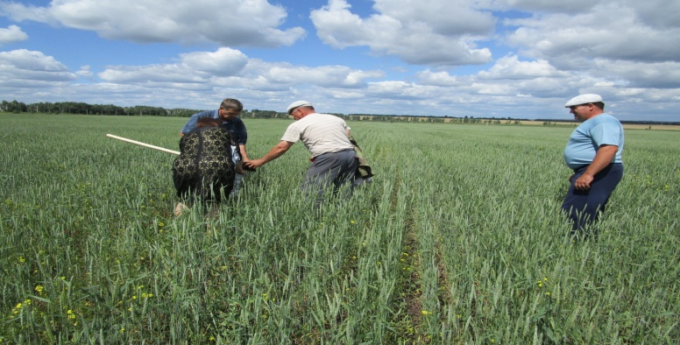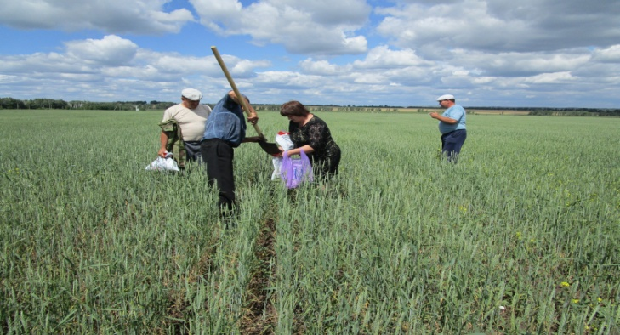

За 6 месяцев Управлением Федеральной службы по ветеринарному и фитосанитарному надзору по Оренбургской области проведено 6 совещаний с органами местного самоуправления в администрациях Сакмарского, Оренбургского, Илекского, Октябрьского, Ташлинского районов, Соль-Илецкого городского округа, на тему «Взаимодействие Федеральных органов исполнительной власти, осуществляющих государственный земельный надзор и принятие мер к усилению муниципального земельного контроля».
В рамках данных совещаний подведены итоги за 2015 год и обозначены основные задачи на 2016 год:
- усиление совместной работы с МО при осуществлении государственного земельного надзора и муниципального земельного контроля на территории районов Оренбургской области;
- активизация совместной работы по выявлению и принудительному изъятию земельных участков, неиспользуемых для ведения сельскохозяйственного производства и вовлечение земель в сельскохозяйственный оборот;
- усиление работы по обследованию земель сельскохозяйственного назначения после проведения работ, связанных со снятием, перемещением и уничтожением плодородного слоя почвы;
- выявление несанкционированных свалок ТБО на землях сельскохозяйственного назначения и принятия мер административного воздействия в соответствии с законодательством РФ.

